ГБОУ СОШ с.Петровка
Результаты использования оборудования, поставленного в рамках реализации проекта модернизации региональных систем образования
Борисова Е.П., учитель информатики
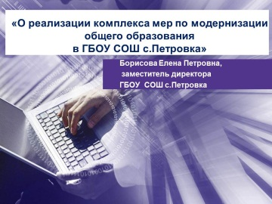 | Здравствуйте уважаемые родители, педагоги, гости!
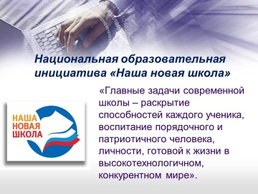 | «Главные задачи современной школы – раскрытие способностей каждого ученика, воспитание порядочного и патриотичного человека, личности, готовой к жизни в высокотехнологичном, конкурентном мире» (Национальная образовательная инициатива «Наша новая школа»).
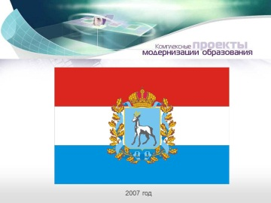 | 2011-2012 учебный год стал годом масштабной реализации проекта модернизации региональных систем образования.  В рамках реализации в рамках реализации Комплекса мер по модернизации в 2012 году системы общего образования Самарской области в соответствии с постановлением Правительства Самарской области от 10.04.2012 № 185 в ГБОУ СОШ с.Петровка было поставлено компьютерное и учебно-лабораторное оборудование
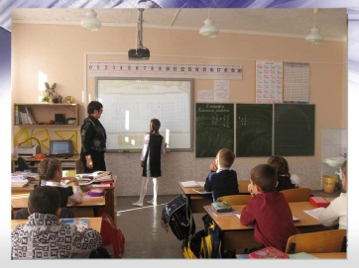 | В комплект поставки учебно-лабораторного оборудования для реализации ФГОС в начальной школе вошли: 13 ноутбуков для учащихся и педагогов, 2 интерактивных доски и мультимедийное оборудование, электронный микроскоп и система контроля и мониторинга качества знаний, модульная система экспериментов и копировально-множительная техника.
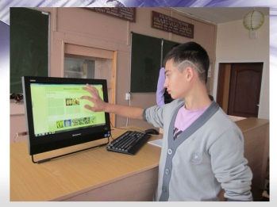 | Порадовала ребят поставка современных ноутбуков в компьютерный класс (14 ноутбуков), 2 интерактивных моноблока установлены в кабинете химии, русского языка и литературы  Всё поставленное оборудование установлено и используется в учебно-воспитательном процессе.  Современные средства обучения пришли и в нашу школу
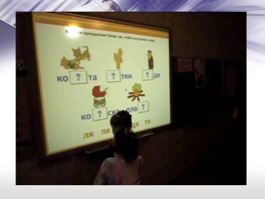 | Жизнь в современном мире практически немыслима без информационных технологий, которые прочно вошли во все сферы нашей жизни. Сегодня традиционные инструменты преподавателя и ученика (доска, мел, ручка, тетрадь) предстают в новом исполнении.  Благодаря разнообразию видов работ, которые можно использовать на интерактивной доске, учащиеся гораздо быстрее и прочнее осваивают программный материал. Они активно обсуждают новые темы и быстрее запоминают материал, уверенно чувствуют себя у интерактивной доски. Более того, им интересно и увлекательно, следовательно, повышается мотивация в процессе урока.
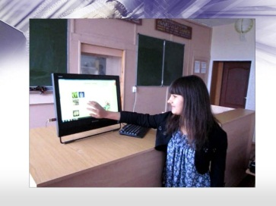 | Таким образом, именно яркий, выразительный, динамичный, вызывающий интерес наглядный материал помогает включить ученика в активную работу и обеспечить наиболее полное восприятие целостного образа изучаемой ребёнком информации
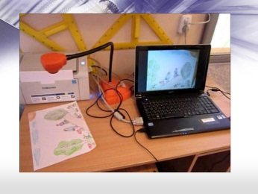 | Документ камера позволяет демонстрировать на экране различные объекты, в том числе объёмные. Документ камера – это фиксация и сохранение образовательных достижений обучающихся, развитие коммуникативных умений обучающихся.
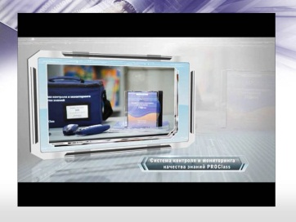 | Система контроля и мониторинга качества знаний PROClass – это интерактивная система тестирования, которая предназначена для оперативной проверки знаний учащихся. По окончании занятия PROClass автоматически создает подробный отчет для учителя – полную таблицу результатов с именами и фамилиями всех учеников, а также ответов на все вопросы во время урока. При желании результаты опроса можно отправить родителям по электронной почте.  Аналогично проводится тематический и итоговый контроль знаний. Созданную один раз базу данных можно использовать и в системе электронного журнала.  Результаты тестов по всем предметам наполняет портфолио учебных достижений ученика. По итогам одного теста, изученной учебной темы, итогам учебной четверти и года, всего периода обучения можно легко проводить мониторинг качества знаний учащихся.  В основе работы PROClass лежат три принципа: интерактивность, удобство, успех.
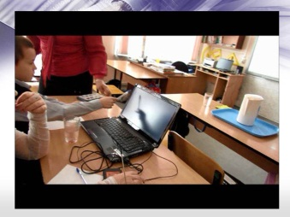 | Модульная система компьютерных эксперементов Пролог научит младших школьников наблюдать за окружающим миром, исследовать его, ответить на многие детские почему?, изучить мир звуков, понять что такое свет и тень.  Эксперементальным путём дети узнают Почему тепло в варежках, Почему лёд тает а вода закипает, и многое многое другое.  Система поможет с помощью графика увидеть закономерности. И всё сами, а ведь это так интересно, ну а когда трудно, поможет учитель.
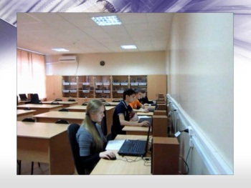 | Для старшеклассников использование современных компьютерных средств и методов даёт возможность заниматься моделированием процессов и явлений из различных предметных областей.  Хочется отметить продуктивный характер подобной деятельности в основу которой заложена ориентация на исследование и творчество
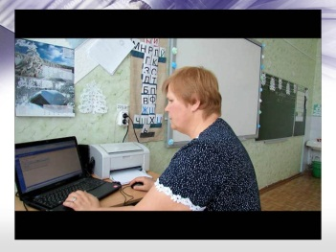 | Организация автоматизированных мест педагогов и система АСУ РСО позволяет школам практически полностью автоматизировать управленческую деятельность и учебно-воспитательный процесс  А так же дает возможность родителям участвовать в организации системы образования, устанавливать на совершенно ином коммуникативном уровне контакты педагога, ученика, родителя и администрации школы.
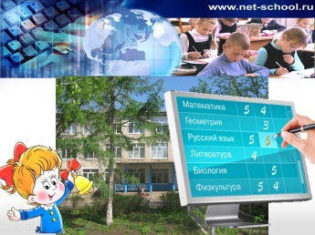 | Педагогами нашей школы регулярно выставляются текущие и итоговые отметки учащимся в электронный журнал, что позволяет повысить успеваемость тех учащихся, родители которых регулярно интересуются оценками своего ребёнка, в семьях где успехи ребёнка поощряются, а значит возрастает мотивация к обучению.
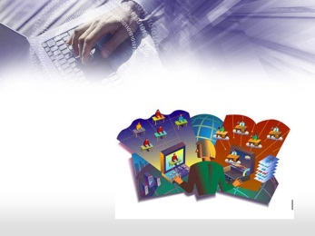 | Компьютерное оборудование и подключение к сети Интернет позволило организовать и провести в нашей школе в качестве эксперимента Единый день дистанционного обучения. Объяснение материала и задания для учащихся были подготовлены педагогами и выложены в электронную систему АСУ РСО. Учащиеся, находясь дома выполняли задания и пересылали свои работы педагогам, в случае затруднения могли получить помощь педагога используя электронную почту, скайп или телефон.
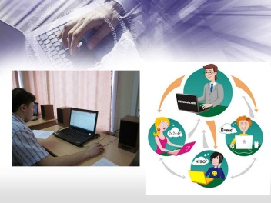 | Данный опыт был высоко оценён учащимися и их родителями, ведь данная форма обучения удобна в случае длительных пропусков уроков по болезни или в морозные дни  Проведение данного мероприятия позволило выявить проблемы - у половины учащихся имеющих дома компьютер не оказалось программ, необходимых для обучения, то есть компьютер являлся лишь дорогой игрушкой. Данная информация была доведена до родителей на родительских собраниях.  Современная компьютерная техника должна служить для обучения и развития ребёнка, а это возможно лишь при грамотно организованном учебно-воспитательном процессе в сотрудничестве с родителями.
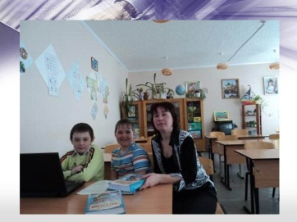 | Учащиеся школы стали постоянными участниками дистанционных конкурсов, олимпиад, конференций.
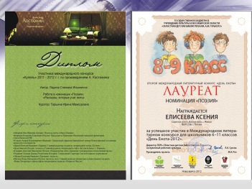 | И имеют заслуженные награды.
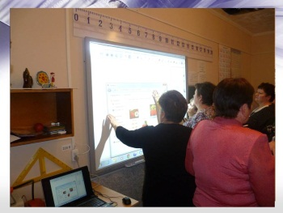 | Мы с удовольствием делимся опытом.  7 ноября 2012г. на базе ГБОУ СОШ с.Петровка состоялся окружной семинар «Использование интерактивного оборудования для организации образовательного процесса в рамках реализации ФГОС». В работе семинара приняли участие педагоги и руководители школ Борского района.  Педагоги начальных классов Осипова Н.П. и Мамбетова С.В. поделились опытом использования интерактивных средств обучения для моделирования этапов урока и активизации познавательной деятельности учащихся.
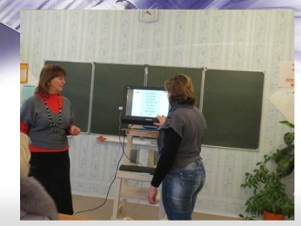 | 6 декабря педагогами школы были проведены мастер-классы для родителей, на которых учащиеся продемонстрировали навыки использования оборудования в познавательной деятельности, а родители имели возможность попробовать приёмы работы с интерактивным оборудованием.
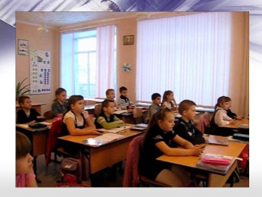 | Виртуальный мир для учащихся становится привычной средой обитания, в которой они чувствуют себя комфортно и уверенно, а у педагогов появляется возможность, используя информационно-коммуникационные технологии, представляющие комплекс прогрессивных и эффективных педагогических приемов, реализовать самые смелые, неожиданные идеи и самые уникальные формы организации урока.
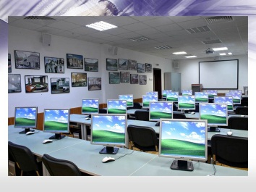 | Конечно мы лишь используем часть тех возможностей, которые предоставляет учебно-лабораторное и компьютерное оборудование, поэтому впереди нас ждёт увлекательная и интересная работа.
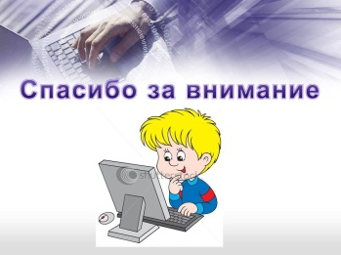 | Спасибо за внимание

